Инструкция по выполнению заданий по учебной дисциплине «Математика»
Пятница 13.11.2020
28 группа ОПОП «Повар, кондитер» ( 6 часов)

Вы должны решить один из предложенных ниже вариантов. Вариант выбираем в соответствии с порядковым номером в журнале. Фото выполненных заданий отправлять на почту sergey.rudakov.95@mail.ru

Уважаемые студенты! За выполнение заданий на 13.11.2020 вы должны получить оценку, если до конца дня 13.11 не будут выполнены все задания, в журнал будут выставлены неудовлетворительные оценки.

ВАРИАНТ 1в
1Таксист за месяц проехал 6000 км. Стоимость 1 литра бензина — 29 рублей. Средний расход бензина на 100 км составляет 9 литров. Сколько рублей потратил таксист на бензин за этот месяц?
2Налог на доходы составляет 13% от заработной платы. Заработная плата Ивана Кузьмича равна 12500 рублей. Какую сумму он получит после вычета налога на доходы? Ответ дайте в рублях.
3На графике показан процесс разогрева двигателя легкового автомобиля. На оси абсцисс откладывается время в минутах, прошедшее с момента запуска двигателя, на оси ординат — температура двигателя в градусах Цельсия. Определите по графику, сколько минут двигатель нагревался от температуры до температуры .
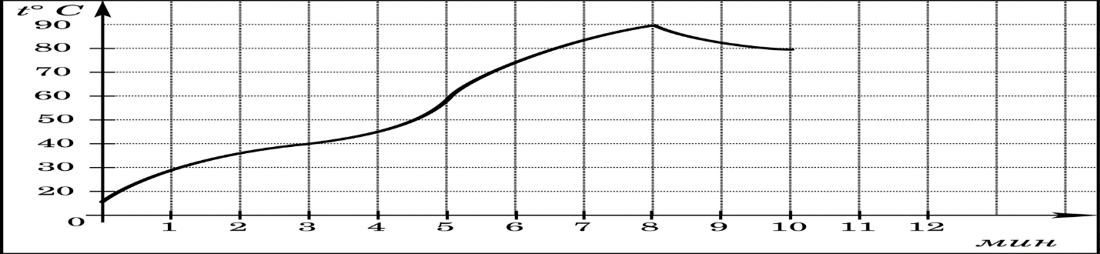
4В трёх салонах сотовой связи один и тот же телефон продаётся в кредит на разных условиях. Условия даны в таблице.
Салон | Цена телефона  (руб.) | Первоначальный взнос  (в % от цены) | Срок кредита  (мес.) | Сумма ежемесячного  платежа(руб.)
Эпсилон | 20000 | 15 | 12 | 1620
Дельта | 21000 | 10 | 6 | 3400
Омикрон | 19000 | 20 | 12 | 1560
Определите, в каком из салонов покупка обойдётся дешевле всего (с учётом переплаты). В ответ запишите эту сумму в рублях.
5Найдите площадь треугольника, изображенного на клетчатой бумаге с размером клетки 1 см 1 см (см. рис.). Ответ дайте в квадратных сантиметрах.
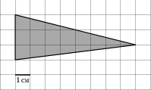
6В среднем из 1000 садовых насосов, поступивших в продажу, 5 подтекают. Найдите вероятность того, что один случайно выбранный для контроля насос не подтекает.
7Найдите корень уравнения х²-17х+72=0.

8Найдите угол . Ответ дайте в градусах.
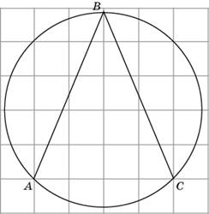олимпиады по
9 Найдите значение выражения .
10 Зависимость объёма спроса (единиц в месяц) на продукцию предприятия-монополиста от цены (тыс. руб.) задаётся формулой . Выручка предприятия за месяц (в тыс. руб.) вычисляется по формуле . Определите наибольшую цену , при которой месячная выручка составит не менее 240 тыс. руб. Ответ приведите в тыс. руб.

.11 Из пункта А в пункт В, расстояние между которыми 75 км, одновременно выехали автомобилист и велосипедист. Известно, что за час автомобилист проезжает на 40 км больше, чем велосипедист. Определите скорость велосипедиста, если известно, что он прибыл в пункт В на 6 часов позже автомобилиста. Ответ дайте в км/ч.

ВАРИАНТ 2 в
1 1 киловатт-час электроэнергии стоит 1 рубль 80 копеек. Счетчик электроэнергии 1 ноября показывал 12625 киловатт-часов, а 1 декабря показывал 12802 киловатт-часа. Какую сумму нужно заплатить за электроэнергию за ноябрь? Ответ дайте в рублях.
2 При оплате услуг через платежный терминал взимается комиссия 5%. Терминал принимает суммы кратные 10 рублям. Аня хочет положить на счет своего мобильного телефона не меньше 300 рублей. Какую минимальную сумму она должна положить в приемное устройство данного терминала?
3 На графике изображена зависимость крутящего момента автомобильного двигателя от числа его оборотов в минуту. На оси абсцисс откладывается число оборотов в минуту. На оси ординат – крутящий момент в Нм. Чтобы автомобиль начал движение, крутящий момент должен быть не менее 60 Нм. Какое наименьшее число оборотов двигателя в минуту достаточно, чтобы автомобиль начал движение?
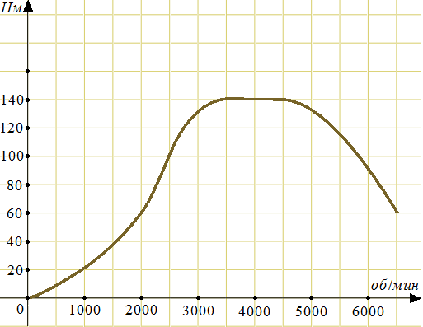
4 Автомобильный журнал определяет рейтинги автомобилей на основе показателей безопасности , комфорта , функциональности , качества и дизайна . Каждый отдельный показатель оценивается по 5-балльной шкале. Рейтинг вычисляется по формуле
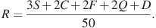
В таблице даны оценки каждого показателя для трёх моделей автомобилей. Определите наивысший рейтинг представленных в таблице моделей автомобилей.
Модель автомобиля | Безопасность | Комфорт | Функциональность | Качество | Дизайн
А | 3 | 5 | 2 | 5 | 2
Б | 4 | 2 | 4 | 1 | 5
В | 5 | 3 | 4 | 5 | 2

5 На клетчатой бумаге нарисованы два круга. Площадь внутреннего круга равна 51. Найдите площадь заштрихованной фигуры.
6 В фирме такси в наличии 50 легковых автомобилей; 27 из них чёрные с жёлтыми надписями на бортах, остальные — жёлтые с чёрными надписями. Найдите вероятность того, что на случайный вызов приедет машина жёлтого цвета с чёрными надписями.
7 Найдите корень уравнения
8 Точки A, B, C, расположенные на окружности, делят ее на три дуги, градусные меры которых относятся как . Найдите больший угол треугольника ABC. Ответ дайте в градусах.
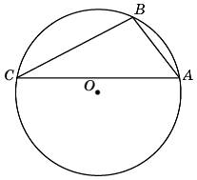

.9 Найдите значение выражения 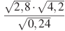

10 Высота над землeй подброшенного вверх мяча меняется по закону, где h — высота в метрах, t — время в секундах, прошедшее с момента броска. Сколько секунд мяч будет находиться на высоте не менее трeх метров?

11 Моторная лодка прошла против течения реки 112 км и вернулась в пункт отправления, затратив на обратный путь на 6 часов меньше. Найдите скорость течения, если скорость лодки в неподвижной воде равна 11 км/ч. Ответ дайте в км/ч.

ВАРИАНТ 3 в
1 Одного рулона обоев хватает для оклейки полосы от пола до потолка шириной 1,6 м. Сколько рулонов обоев нужно купить для оклейки прямоугольной комнаты размерами 2,3 м на 4,1 м
2 В магазине «Сделай сам» вся мебель продаётся в разобранном виде. Покупатель может заказать сборку мебели на дому, стоимость которой составляет 10% от стоимости купленной мебели. Шкаф стоит 3300 рублей. Во сколько рублей обойдётся покупка этого шкафа вместе со сборкой?
3 На графике показан процесс разогрева двигателя легкового автомобиля. На оси абсцисс откладывается время в минутах, прошедшее с момента запуска двигателя, на оси ординат — температура двигателя в градусах Цельсия. Определите по графику, сколько минут двигатель нагревался от температуры до температуры .

4 Вася загружает на свой компьютер из Интернета файл размером 30 Мб за 28 секунд. Петя загружает файл размером 28 Мб за 24 секунды, а Миша загружает файл размером 38 Мб за 32 секунды. Сколько секунд будет загружаться файл размером 665 Мб на компьютер с наибольшей скоростью загрузки?
5 Найдите площадь четырехугольника, изображенного на клетчатой бумаге с размером клетки 1 см 1 см (см. рис.). Ответ дайте в квадратных сантиметрах.
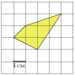

6На борту самолёта 12 мест рядом с запасными выходами и 18 мест за перегородками, разделяющими салоны. Остальные места неудобны для пассажира высокого роста. Пассажир В. высокого роста. Найдите вероятность того, что на регистрации при случайном выборе места пассажиру В. достанется удобное место, если всего в самолёте 300 мест.

7Найдите корень уравнения 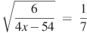

8Найдите площадь ромба, если его диагонали равны 4 и 12.
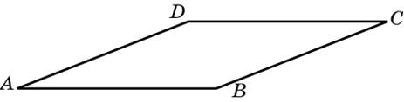
9 Найдите значение выражения 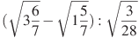

10 Зависимость температуры (в градусах Кельвина) от времени для нагревательного элемента некоторого прибора была получена экспериментально. На исследуемом интервале температур вычисляется по формуле , где — время в минутах, К, К/мин, К/мин. Известно, что при температуре нагревателя свыше 1760 К во избежание поломки прибор нужно отключить. Определите, через сколько минут после начала работы нужно отключить прибор.

11 Заказ на 156 деталей первый рабочий выполняет на 1 час быстрее, чем второй. Сколько деталей в час делает первый рабочий, если известно, что он за час делает на 1 деталь больше?

ВАРИАНТ 4 в
1 1 киловатт-час электроэнергии стоит 1 рубль 80 копеек. Счетчик электроэнергии 1 ноября показывал 12625 киловатт-часов, а 1 декабря показывал 12802 киловатт-часа. Какую сумму нужно заплатить за электроэнергию за ноябрь? Ответ дайте в рублях.
2 Клиент взял в банке кредит 12000 рублей на год под 16 %. Он должен погашать кредит, внося в банк ежемесячно одинаковую сумму денег, с тем чтобы через год выплатить всю сумму, взятую в кредит, вместе с процентами. Сколько рублей он должен вносить в банк ежемесячно?
3 Мощность отопителя в автомобиле регулируется дополнительным сопротивлением, которое можно менять, поворачивая рукоятку в салоне машины. При этом меняется сила тока в электрической цепи электродвигателя – чем меньше сопротивление, тем больше сила тока и тем быстрее вращается мотор отопителя. На рисунке показана зависимость силы тока от величины сопротивления. На оси абсцисс откладывается сопротивление (в Омах), на оси ординат – сила тока в Амперах. Ток в цепи электродвигателя уменьшился с 8 до 6 Ампер. На сколько Омов при этом увеличилось сопритивление?
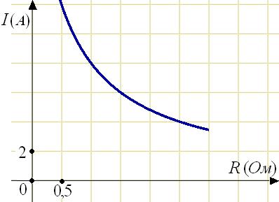
4 В таблице даны тарифы на услуги трёх фирм такси. Предполагается поездка длительностью 70 минут. Нужно выбрать фирму, в которой заказ будет стоить дешевле всего. Сколько рублей будет стоить этот заказ?
Фирма такси | Подача машины | Продолжительность и стоимость  минимальной поездки | Стоимость 1 минуты сверх  продолжительности минимальной поездки
А | 350 руб. | Нет | 13 руб.
Б | Бесплатно | 20 мин. — 300 руб. | 19 руб.
В | 180 руб. | 10 мин. — 150 руб. | 15 руб.

5 Найдите площадь четырехугольника, изображенного на клетчатой бумаге с размером клетки 1 см 1 см (см. рис.). Ответ дайте в квадратных сантиметрах.
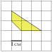

6 Игральный кубик бросают дважды. Сколько элементарных исходов опыта благоприятствуют событию «А = сумма очков равна 5»?

7 Найдите корень уравнения 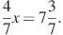

8 Стороны параллелограмма равны 9 и 15. Высота, опущенная на первую сторону, равна 10. Найдите высоту, опущенную на вторую сторону параллелограмма.
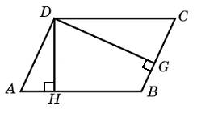

9 Найдите 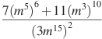.

10 Мотоциклист, движущийся по городу со скоростью км/ч, выезжает из него и сразу после выезда начинает разгоняться с постоянным ускорением км/ч. Расстояние от мотоциклиста до города, измеряемое в километрах, определяется выражением 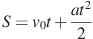. Определите наибольшее время, в течение которого мотоциклист будет находиться в зоне функционирования сотовой связи, если оператор гарантирует покрытие на расстоянии не далее чем в 30 км от города. Ответ выразите в минутах.

11 Пристани A и B расположены на озере, расстояние между ними равно 390 км. Баржа отправилась с постоянной скоростью из A в B. На следующий день она отправилась обратно со скоростью на 3 км/ч больше прежней, сделав по пути остановку на 9 часов. В результате она затратила на обратный путь столько же времени, сколько на путь из A в B. Найдите скорость баржи на пути из A в B. Ответ дайте в км/ч.

ВАРИАНТ 5 в
1 Установка двух счётчиков воды (холодной и горячей) стоит 3300 рублей. До установки счётчиков Александр платил за воду (холодную и горячую) ежемесячно 800 рублей. После установки счётчиков оказалось, что в среднем за месяц он расходует воды на 300 рублей при тех же тарифах на воду. За какое наименьшее количество месяцев при тех же тарифах на воду установка счётчиков окупится?
2 В городе N живет 200000 жителей. Среди них 15 % детей и подростков. Среди взрослых жителей 45% не работает (пенсионеры, студенты, домохозяйки и т.п.). Сколько взрослых жителей работает?
3 Мощность отопителя в автомобиле регулируется дополнительным сопротивлением, которое можно менять, поворачивая рукоятку в салоне машины. При этом меняется сила тока в электрической цепи электродвигателя – чем меньше сопротивление, тем больше сила тока и тем быстрее вращается мотор отопителя. На рисунке показана зависимость силы тока от величины сопротивления. На оси абсцисс откладывается сопротивление (в Омах), на оси ординат – сила тока в Амперах. Ток в цепи электродвигателя уменьшился с 8 до 6 Ампер. На сколько Омов при этом увеличилось сопритивление?

4Для строительства гаража можно использовать один из двух типов фундамента: бетонный или фундамент из пеноблоков. Для фундамента из пеноблоков необходимо 2 кубометра пеноблоков и 4 мешка цемента. Для бетонного фундамента необходимо 2 тонны щебня и 20 мешков цемента. Кубометр пеноблоков стоит 2450 рублей, щебень стоит 620 рублей за тонну, а мешок цемента стоит 230 рублей. Сколько рублей будет стоить материал, если выбрать наиболее дешевый вариант?
5На клетчатой бумаге нарисовано два круга. Площадь внутреннего круга равна 1. Найдите площадь заштрихованной фигуры.

6На клавиатуре телефона 10 цифр, от 0 до 9. Какова вероятность того, что случайно нажатая цифра будет чётной?
7Найдите корень уравнения
8Площадь параллелограмма равна 40, две его стороны равны 5 и 10. Найдите большую высоту этого параллелограмма.
9 Найдите значение выражения .

10 Сила тока в цепи I (в амперах) определяется напряжением в цепи и сопротивлением электроприбора по закону Ома: 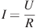, где U — напряжение в вольтах, R — сопротивление электроприбора в омах. В электросеть включeн предохранитель, который плавится, если сила тока превышает 4 А. Определите, какое минимальное сопротивление должно быть у электроприбора, подключаемого к розетке в 220 вольт, чтобы сеть продолжала работать. Ответ выразите в омах.

11 В 2008 году в городском квартале проживало 40000 человек. В 2009 году, в результате строительства новых домов, число жителей выросло на 8%, а в 2010 году — на 9% по сравнению с 2009 годом. Сколько человек стало проживать в квартале в 2010 году?

ВАРИАНТ 6 в
1 На автозаправке клиент отдал кассиру 1000 рублей и попросил залить бензин до полного бака. Цена бензина 31 руб. 20 коп. Сдачи клиент получил 1 руб. 60 коп. Сколько литров бензина было залито в бак?
2 Только 94% из 27500 выпускников города правильно решили задачу B1. Сколько человек правильно решили задачу В1?
3 Когда самолет находится в горизонтальном полете, подъемная сила, действующая на крылья, зависит только от скорости. На рисунке изображена эта зависимость для некоторого самолета. На оси абсцисс откладывается скорость (в километрах в час), на оси ординат – сила (в тоннах силы). Определите по рисунку, чему равна подъемная сила (в тоннах силы) при скорости 200 км/ч?
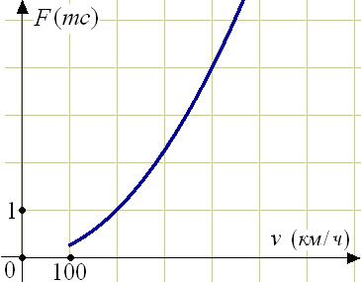

4 6 Клиент хочет арендовать автомобиль на сутки для поездки протяжённостью 500 км. В таблице приведены характеристики трёх автомобилей и стоимость их аренды. Помимо аренды клиент обязан оплатить топливо для автомобиля на всю поездку. Какую сумму в рублях заплатит клиент за аренду и топливо, если выберет самый дешёвый вариант?
Автомобиль | Топливо | Расход топлива  (л на 100 км) | Арендная плата  (руб. за 1 сутки)
А | Дизельное | 7 | 3700
Б | Бензин | 10 | 3200
В | Газ | 14 | 3200
Цена дизельного топлива — 19 рублей за литр, бензина —- 22 рублей за литр, газа — 14 рублей за литр.
5 Прямая проходит через точки с координатами (0, 4) и (6, 0).Прямая проходит через точку с координатами (0, 8) и параллельна прямой . Найдите абсциссу точки пересечения прямой с осью .
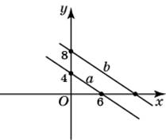
6 В сборнике билетов по математике всего 25 билетов, в 10 из них встречается вопрос по неравенствам. Найдите вероятность того, что в случайно выбранном на экзамене билете школьнику не достанется вопроса по неравенствам.
7 Найдите корень уравнения
8 Угол при вершине, противолежащей основанию равнобедренного треугольника, равен 30. Боковая сторона треугольника равна 10. Найдите площадь этого треугольника.
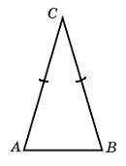
9 Найдите значение выражения 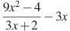.
10 Скорость автомобиля, разгоняющегося с места старта по прямолинейному отрезку пути длиной l км с постоянным ускорением , вычисляется по формуле. Определите наименьшее ускорение, с которым должен двигаться автомобиль, чтобы, проехав один километр, приобрести скорость не менее 100 км/ч. Ответ выразите в км/ч.
11 Изюм получается в процессе сушки винограда. Сколько килограммов винограда потребуется для получения 20 килограммов изюма, если виноград содержит 90% воды, а изюм содержит 5% воды?

ВАРИАНТ 7 в
1 На счету Машиного мобильного телефона было 53 рубля, а после разговора с Леной осталось 8 рублей. Сколько минут длился разговор с Леной, если одна минута разговора стоит 2 рубля 50 копеек.
2 Клиент взял в банке кредит 12000 рублей на год под 16 %. Он должен погашать кредит, внося в банк ежемесячно одинаковую сумму денег, с тем чтобы через год выплатить всю сумму, взятую в кредит, вместе с процентами. Сколько рублей он должен вносить в банк ежемесячно?
3 На диаграмме показано распределение выплавки меди в 10 странах мира (в тысячах тонн) Какое место занимала Индонезия за 2006 год? Среди представленных стран первое место по выплавке меди занимали США, десятое место— Казахстан.
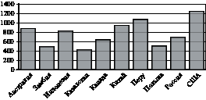

4Семья из трёх человек планирует поехать из Санкт-Петербурга в Вологду. Можно ехать поездом, а можно — на своей машине. Билет на поезд на одного человека стоит 660 рублей. Автомобиль расходует 8 литров бензина на 100 километров пути, расстояние по шоссе равно 700 км, а цена бензина равна 19,5 рубля за литр. Сколько рублей придётся заплатить за наиболее дешёвую поездку на троих?
5Найдите площадь параллелограмма, изображенного на рисунке.
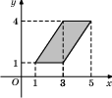
6На клавиатуре телефона 10 цифр, от 0 до 9. Какова вероятность того, что случайно нажатая цифра будет чётной?
7Найдите корень уравнения

8Найдите площадь треугольника, две стороны которого равны 8 и 12, а угол между ними равен 30.
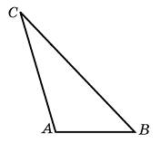
9Найдите значение выражения 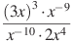.
10В ходе распада радиоактивного изотопа его масса уменьшается по закону , где (мг) — начальная масса изотопа, (мин.) — время, прошедшее от начального момента, (мин.) — период полураспада. В начальный момент времени масса изотопа мг. Период его полураспада мин. Через сколько минут масса изотопа будет равна 5 мг?
11Два пешехода отправляются одновременно в одном направлении из одного и того же места на прогулку по аллее парка. Скорость первого на 1,5 км/ч больше скорости второго. Через сколько минут расстояние между пешеходами станет равным 300 метрам?

ВАРИАНТ 8 в
1 Диагональ экрана телевизора равна 64 дюймам. Выразите диагональ экрана в сантиметрах, если в одном дюйме 2,54 см. Результат округлите до целого числа сантиметров.
2 Налог на доходы составляет 13% от заработной платы. Заработная плата Ивана Кузьмича равна 12500 рублей. Какую сумму он получит после вычета налога на доходы? Ответ дайте в рублях.
3 В аэропорту чемоданы пассажиров поднимают в зал выдачи багажа по транспортерной ленте. При проектировании транспортера необходимо учитывать допустимую силу натяжения ленты транспортера. На рисунке изображена зависимость натяжения ленты от угла наклона транспортера к горизонту при расчетной нагрузке. На оси абсцисс откладывается угол подъема в градусах, на оси ординат – сила натяжения транспортерной ленты (в килограммах силы). При каком угле наклона сила натяжения достигает 150 кгс? Ответ дайте в градусах.
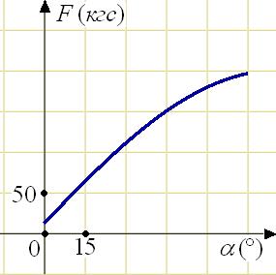

4Для остекления музейных витрин требуется заказать 20 одинаковых стекол в одной из трех фирм. Площадь каждого стекла 0,25 . В таблице приведены цены на стекло и на резку стекол. Сколько рублей будет стоить самый дешевый заказ?
Фирма | Цена стекла  (руб. за 1 ) | Резка стекла  (руб. за одно стекло) | Дополнительные условия
A | 300 | 17
Б | 320 | 13
В | 340 | 8 | При заказе на сумму больше 2500 руб. резка бесплатно.

5Найдите площадь треугольника, вершины которого имеют координаты (1;6), (9;6), (10;9).
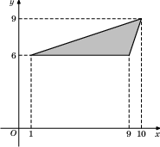

6Конкурс исполнителей проводится в 5 дней. Всего заявлено 80 выступлений — по одному от каждой страны. В первый день 8 выступлений, остальные распределены поровну между оставшимися днями. Порядок выступлений определяется жеребьёвкой. Какова вероятность, что выступление представителя России состоится в третий день конкурса?
7Найдите корень уравнения 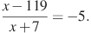

8Площадь ромба равна 18. Одна из его диагоналей равна 12. Найдите другую диагональ.
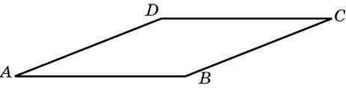

9 Найдите значение выражения
10 Расстояние от наблюдателя, находящегося на небольшой высоте h м над землeй, выраженное в километрах, до наблюдаемой им линии горизонта вычисляется по формуле 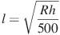, где км — радиус Земли. На какой наименьшей высоте следует располагаться наблюдателю, чтобы он видел горизонт на расстоянии не менее 4 километров? Ответ выразите в метрах.
11 Половину времени, затраченного на дорогу, автомобиль ехал со скоростью 74 км/ч, а вторую половину времени — со скоростью 66 км/ч. Найдите среднюю скорость автомобиля на протяжении всего пути. Ответ дайте в км/ч.

ВАРИАНТ 9 в
1 Павел Иванович купил американский автомобиль, спидометр которого показывает скорость в милях в час. Американская миля равна 1609 м. Какова скорость автомобиля в километрах в час, если спидометр показывает 65 миль в час? Ответ округлите до целого числа.
2 Железнодорожный билет для взрослого стоит 720 рублей. Стоимость билета для школьника составляет 50% от стоимости билета для взрослого. Группа состоит из 15 школьников и 2 взрослых. Сколько рублей стоят билеты на всю группу?
3 На рисунке жирными точками показана среднесуточная температура воздуха в Бресте каждый день с 6 по 19 июля 1981 года. По горизонтали указываются числа месяца, по вертикали - температура в градусах Цельсия. Для наглядности жирные точки соединены линией. Определите по рисунку, сколько дней за указанный период температура была ровно 21 градус?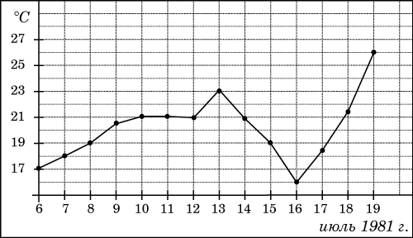
4Для транспортировки 45 тонн груза на 1300 км можно воспользоваться услугами одной из трех фирм-перевозчиков. Стоимость перевозки и грузоподъемность автомобилей для каждого перевозчика указана в таблице. Сколько рублей придется заплатить за самую дешевую перевозку?
Перевозчик | Стоимость перевозки одним автомобилем  (руб. на 100 км) | Грузоподъемность автомобилей  (тонн)
А | 3200 | 3,5
Б | 4100 | 5
В | 9500 | 12

5 Найдите площадь закрашенной фигуры на координатной плоскости.
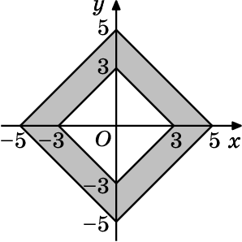

6Перед началом первого тура чемпионата по бадминтону участников разбивают на игровые пары случайным образом с помощью жребия. Всего в чемпионате участвует 26 бадминтонистов, среди которых 10 участников из России, в том числе Руслан Орлов. Найдите вероятность того, что в первом туре Руслан Орлов будет играть с каким-либо бадминтонистом из России?
7Найдите корень уравнения Если уравнение имеет более одного корня, укажите меньший из них.
8Боковая сторона равнобедренного треугольника равна 5, а основание равно 6. Найдите площадь этого треугольника.
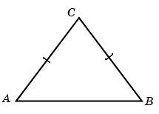

9Найдите значение выражения

10Автомобиль, масса которого равна кг, начинает двигаться с ускорением, которое в течение t секунд остаeтся неизменным, и проходит за это время путь метров. Значение силы (в ньютонах), приложенной в это время к автомобилю, равно 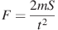. Определите наибольшее время после начала движения автомобиля, за которое он пройдeт указанный путь, если известно, что сила F, приложенная к автомобилю, не меньше 2400 Н. Ответ выразите в секундах.

11Путешественник переплыл море на яхте со средней скоростью 20 км/ч. Обратно он летел на спортивном самолете со скоростью 480 км/ч. Найдите среднюю скорость путешественника на протяжении всего пути. Ответ дайте в км/ч.

ВАРИАНТ 10 в
1. На бензоколонке один литр бензина стоит 32 руб. 60 коп. Водитель залил в бак 30 литров бензина и купил бутылку воды за 48 рублей. Сколько рублей сдачи он получит с 1500 рублей?
2. Налог на доходы составляет 13% от заработной платы. После удержания налога на доходы Мария Константиновна получила 9570 рублей. Сколько рублей составляет заработная плата Марии Константиновны?
3. В ходе химической реакции количество исходного вещества (реагента), которое еще не вступило в реакцию, со временем постепенно уменьшается. На рисунке эта зависимость представлена графиком. На оси абсцисс откладывается время в минутах, прошедшее с момента начала реакции, на оси ординат – масса оставшегося реагента, который еще не вступил в реакцию (в граммах). Определите по графику, сколько граммов реагента вступило в реакцию за 3 мин 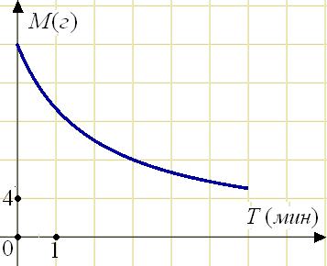
4.Интернет-провайдер (компания, оказывающая услуги по подключению к сети Интернет) предлагает три тарифных плана.
Тарифный план | Абонентская плата | Плата за трафик
План "0" | Нет | 2,5 руб. за 1 Мб
План "500" | 550 руб. за 500 Мб трафика в месяц | 2 руб. за 1 Мб сверх 500 Мб
План "800" | 700 руб. за 800 Мб трафика в месяц | 1,5 руб. за 1 Мб сверх 800 Мб
Пользователь предполагает, что его трафик составит 600 Мб в месяц, и исходя из этого выбирает наиболее дешевый тарифный план. Сколько рублей заплатит пользователь за месяц, если его трафик действительно будет равен 600 Мб?
5.Площадь треугольника ABC равна 4. — средняя линия. Найдите площадь ВАDE.
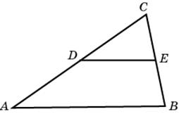

6.Фабрика выпускает сумки. В среднем на 100 качественных сумок приходится восемь сумок со скрытыми дефектами. Найдите вероятность того, что купленная сумка окажется качественной. Результат округлите до сотых.
7.Найдите корень уравнения 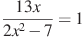. Если уравнение имеет более одного корня, в ответе запишите меньший из корней.
8.У треугольника со сторонами 9 и 6 проведены высоты к этим сторонам. Высота, проведенная к первой стороне, равна 4. Чему равна высота, проведенная ко второй стороне?
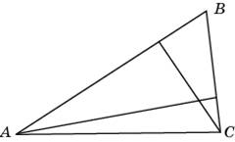

9.Найдите значение выражения .
10.Скорость автомобиля, разгоняющегося с места старта по прямолинейному отрезку пути длиной l км с постоянным ускорением a км/ч, вычисляется по формуле. Определите, с какой наименьшей скоростью будет двигаться автомобиль на расстоянии 1 километра от старта, если по конструктивным особенностям автомобиля приобретаемое им ускорение не меньше 5000 км/ч. Ответ выразите в км/ч.
.11.Два велосипедиста одновременно отправились в 88-километровый пробег. Первый ехал со скоростью, на 3 км/ч большей, чем скорость второго, и прибыл к финишу на 3 часа раньше второго. Найти скорость велосипедиста, пришедшего к финишу вторым. Ответ дайте в км/ч.

